BENCHMARKING SELF STORAGES CENTRO AMERICA

La industria de self-storage en Centroamérica es relativamente joven, pero está en un período de crecimiento acelerado, impulsada por varios factores económicos, demográficos y sociales. A continuación ofrecemos un análisis de las condiciones de mercado en la región:
1. Crecimiento Económico y Urbano
- Crecimiento Económico: El crecimiento económico en varios países de Centroamérica, como Panamá y Costa Rica, ha impulsado la expansión de la clase media, que a su vez aumenta la demanda de servicios como el self-storage. Estas economías están experimentando un desarrollo significativo en infraestructura y una mayor urbanización.
- Urbanización: La rápida urbanización en las principales ciudades ha llevado a un aumento en la densidad poblacional, lo que genera una demanda adicional por espacio de almacenamiento, especialmente en áreas donde los inmuebles son más pequeños y el espacio es limitado. En Tegucigalpa podria aplicar a zonas como Brickle (Lomas y sus alrededores)
2. Cambios Demográficos
- Migración y Movilidad: La movilidad interna y la migración hacia los centros urbanos también están impulsando la demanda de self-storage. Personas que se mudan por razones laborales o educativas a menudo requieren almacenamiento temporal.
- Crecimiento de la Clase Media: La creciente clase media tiene mayor capacidad adquisitiva y demanda servicios que anteriormente no eran considerados esenciales, como el self-storage.
3. Tendencias Culturales y Sociales
- Minimalismo y Tendencias de Estilo de Vida: Con la adopción de tendencias como el minimalismo, muchas personas están optando por vivir en espacios más pequeños y almacenar sus pertenencias en lugares externos.
- Seguridad y Comodidad: El self-storage ofrece una solución segura y conveniente para almacenar bienes, lo cual es especialmente atractivo en regiones donde la seguridad puede ser una preocupación.
4. Competencia y Oferta
- Mercado Fragmentado: En muchos países de Centroamérica, la industria aún está fragmentada con una mezcla de operadores locales y algunos internacionales ejm Mega Storage en Panama. Sin embargo, se observa una tendencia hacia la consolidación y la entrada de operadores más grandes y profesionales. Mr. B Self Storage antes Mr Bodeguitas tiene la intencion de expandirse como se podra leer mas adelante, comunican que tienen tres proyectos en planes de desarrollo.
- Innovación en Servicios: Las empresas están comenzando a diferenciarse a través de la oferta de servicios adicionales como almacenamiento climatizado, seguridad avanzada, y acceso 24/7, lo que agrega valor a sus clientes. Tambien ofrecen upselling y crosseling services como espacios co working y mudanzas, trasporte (fletes) etc
5. Desafíos del Mercado
- Regulaciones y Legislación: La falta de una regulación específica para la industria puede ser tanto una ventaja como una desventaja. Si bien puede ofrecer flexibilidad, también crea incertidumbre para los inversores.
- Costos de Infraestructura: La construcción y el mantenimiento de instalaciones de self-storage en Centroamérica pueden ser costosos debido a las condiciones climáticas, los costos de construcción y los requisitos de seguridad.
6. Perspectivas Futuras
- Expansión Regional: Se espera que la industria continúe expandiéndose a medida que crece la demanda y más jugadores ingresan al mercado. Países como Panamá, con su papel como hub logístico, y Costa Rica, con su estabilidad económica, están bien posicionados para ver un crecimiento significativo.
- Adopción de Tecnología: La incorporación de tecnologías como sistemas de gestión de inventarios, plataformas digitales para reservas y pagos, y la automatización del servicio al cliente pueden diferenciar a los actores en este mercado y mejorar la eficiencia operativa.
El mercado de self-storage en Centroamérica está en una etapa de crecimiento, con un potencial significativo impulsado por la urbanización, el crecimiento económico y cambios en el estilo de vida. Aunque enfrenta desafíos como la falta de regulación específica y altos costos de infraestructura, las perspectivas son positivas con un crecimiento esperado en los próximos años.
La siguiente tabla comparativa, muestra la situación del mercado de self-storage en Honduras en comparación con otros países de Centroamérica. La tabla incluye detalles sobre la madurez del mercado, la tasa de urbanización, el PIB per cápita, la tasa de crecimiento estimada de la demanda de self-storage, y el número actual de instalaciones de self-storage en cada país.

Tabla comparativa de él Self-Storage Market en Central America
País | Madurez del Mercado | Tasa de Urbanización (%) | PIB Per Cápita (USD) | Tasa de Crecimiento Estimada (%) | Número Actual de Instalaciones
Honduras | Emergente | 56 | 3,040 | 4 | 0
Guatemala | Emergente | 52 | 5,473 | 5 | 14 (Mr. B Self Storage: 8, Mi Bodega 2, KB mini: 1, otras:3)
El Salvador | Emergente | 73 | 5,127 | 4.5 | 6 (Mr. B Self Storage: 4, Bodegas San Jorge: 1, Bodegas America:1)
Costa Rica | Desarrollado | 80 | 13,365 | 6 | 18 (Mr. B Self Storage: 2, Mini Bodegas: 3, Mini Bodegas del Este:2,Otras:11)
Panamá | Desarrollado | 68 | 17,358 | 7 | 25 (Almacenes Mini Depositos:10, Supreme Storage: 4, Mega Storage:4, Storage Panama: 2, Otros: 5)
Otras:
Guatemala: MultiBodeguitas,Mini Bodegas Ravelo, Mini Bodegas
El Salvador: Estan todas
Costa Rica: Smart MiniBodegas, Bodegas G, Mi Storage, Mini Bodegas, ACME, Cobano?Storage, Mini Bodegas, etc
Panama: iStorage, RedBox, Prestige Storage, Lefevre Storage, GuardaBox MiniBodegas
Mr B tiene 14 instalaciones en total (según internet son 12)

La siguiente gráfica de líneas muestra la tasa de crecimiento estimada de la demanda de self-storage en cada uno de estos países. (sig. página)

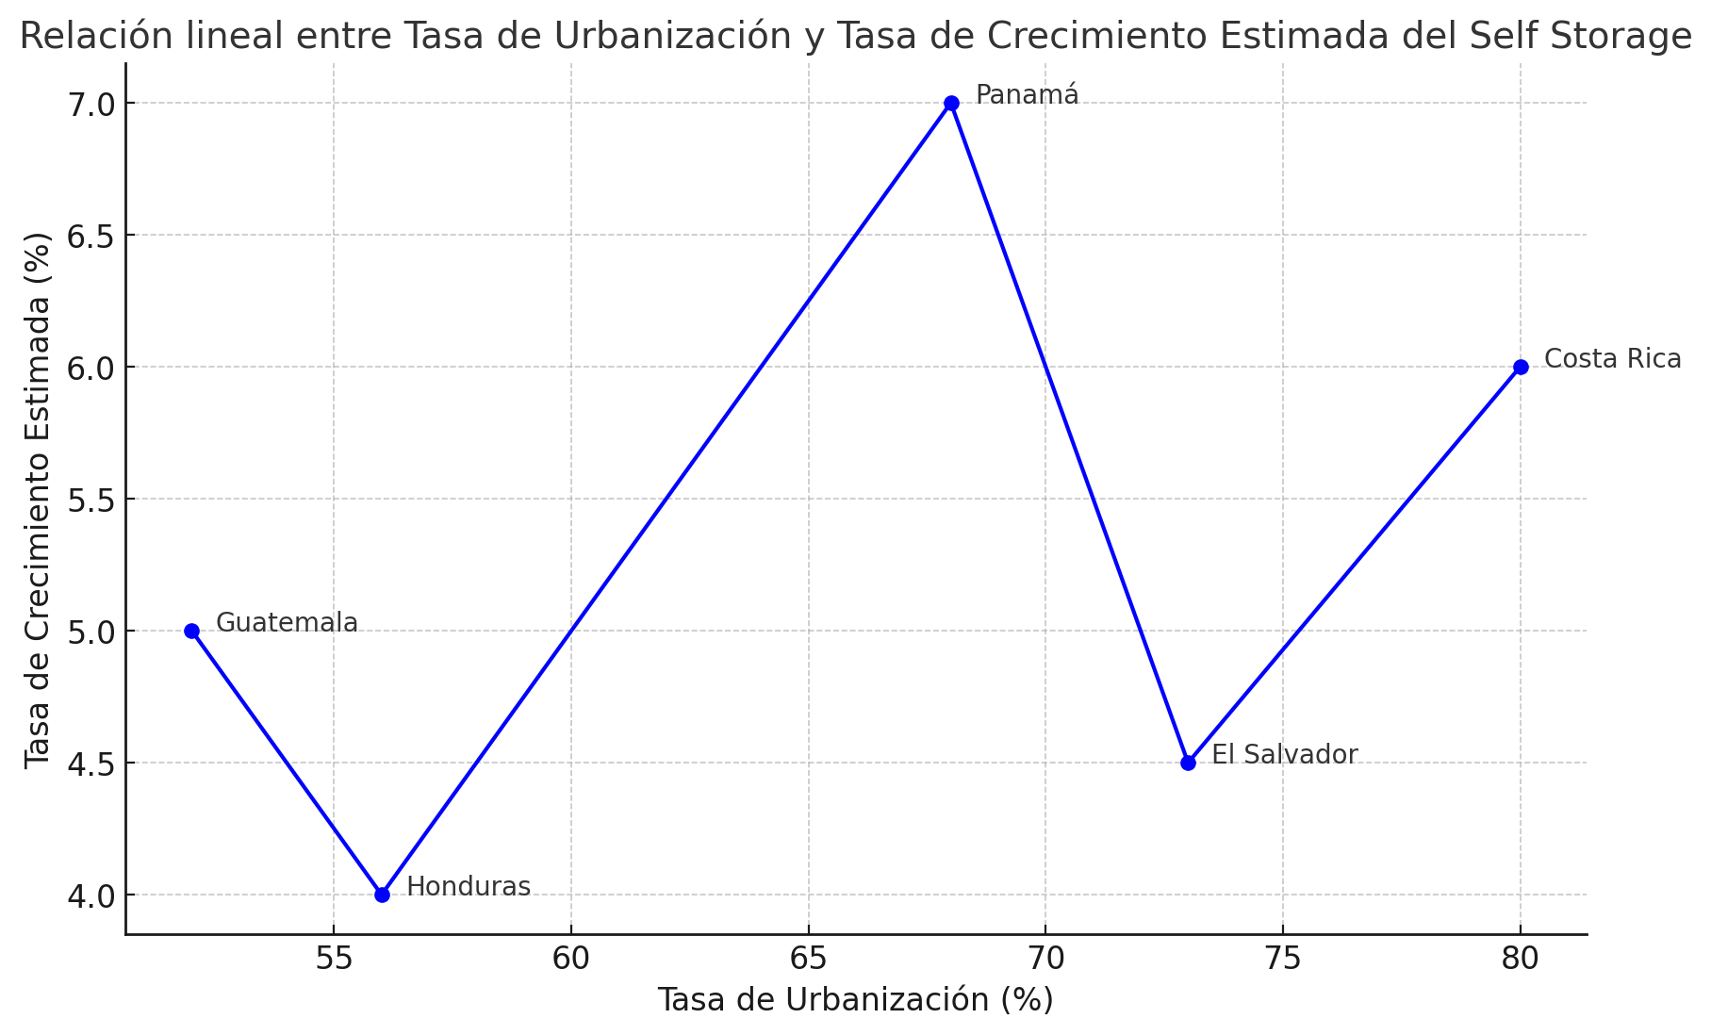
Resumen del Análisis:
- Honduras: Es un mercado emergente en esta industria, con una baja tasa de urbanización y un PIB per cápita relativamente bajo, lo que contribuye a un crecimiento moderado en la demanda proyectada de self-storage.
- Guatemala y El Salvador: También son mercados emergentes con una situación similar a la de Honduras, aunque Guatemala tiene un PIB per cápita más alto.
- Costa Rica: Es un mercado más desarrollado en la industria de self-storage, con una alta tasa de urbanización y un PIB per cápita significativamente más alto, lo que impulsa una mayor tasa de crecimiento en la demanda.
- Panamá: Es el mercado más desarrollado en la región, con la mayor cantidad de instalaciones de self-storage y la tasa de crecimiento estimada más alta, impulsada por su economía fuerte y su alto nivel de urbanización.​

Analiss Financiero de las Self Storages en C.A.
Cifras estimadas basadas en datos típicos de la industria de self storage para proporcionar un análisis financiero más concreto:
- Ingresos por unidad: $100 USD por mes (promedio en la región).
- Costo de construcción por metro cuadrado: $600 USD/m² en promedio.
- Inversión en infraestructura y seguridad: $150,000 USD por instalación.
- Salario promedio del personal: $1,500 USD mensuales por empleado.
- Mantenimiento anual: $10 USD por m².
- Servicios públicos: $500 USD mensuales por instalación.
- Tasa de crecimiento anual del mercado: 5% en promedio.
- Tasa de ocupación promedio: 85%.
- Cantidad de unidades por instalación: 100 unidades promedio por instalación.
Análisis Financiero Detallado
1 Proyecciones de Ingresos
1.1 Tamaño del Mercado y Crecimiento
- Tamaño Actual del Mercado: Se estima que el mercado de self storage en Centroamérica tiene un valor aproximado de $150 millones de USD en 2024. Se espera que el mercado crezca a una tasa compuesta anual (CAGR: Tasa de Crecimiento Anual Compuesta) del 5% durante los próximos cinco años.
- Impulsores de Ingresos: Los principales impulsores incluyen la urbanización, el crecimiento de la clase media y la creciente demanda de soluciones de almacenamiento seguras.
1.2 Estimaciones de Ingresos por País
- Panamá: Con una mayor tasa de urbanización y un PIB per cápita elevado, se espera que Panamá genere ingresos anuales de aproximadamente $50 millones de USD.
- Costa Rica: Costa Rica sigue a Panamá con una industria de self storage proyectada para generar aproximadamente $40 millones de USD anuales.
- Guatemala, El Salvador: Estos mercados, aunque más pequeños, están en crecimiento, con ingresos combinados estimados en $60 millones de USD anuales
2 Análisis de Costos
2.1 Inversión Inicial
- Terreno y Construcción: El costo de adquirir terreno y construir instalaciones de self storage en la región promedia $600 USD por metro cuadrado. Una instalación típica de 2,000 m² costaría aproximadamente $1.2 millones de USD.
- Infraestructura y Sistemas de Seguridad: La inversión en sistemas de seguridad (por ejemplo, CCTV, control de acceso) y en infraestructura (por ejemplo, control climático, iluminación) se estima en $150,000 USD por instalación.
2.2 Costos Operativos
- Personal: Los salarios mensuales para el personal, incluidos gerentes y personal de seguridad, promedian $1,500 USD por empleado. Con una dotación promedio de 5 empleados por instalación, el costo mensual sería de $7,500 USD, o $90,000 USD anuales.
- Mantenimiento: El mantenimiento regular de las instalaciones, incluyendo control de plagas, limpieza y reparaciones, se estima en $10 USD por metro cuadrado anualmente, lo que equivale a $20,000 USD anuales para una instalación de 2,000 m².
- Servicios Públicos: Los costos de electricidad, agua y otros servicios públicos se estiman en $500 USD por mes por instalación, lo que equivale a $6,000 USD anuales.
3 Márgenes de Ganancia
3.1 Margen de Ganancia Bruta
- Ingresos por Unidad: Los ingresos promedio por unidad de almacenamiento se estiman en $100 USD por mes, con una ocupación promedio del 85%. Esto da un ingreso mensual de $8,500 USD por instalación, o $102,000 USD anuales.
- Costo de Bienes Vendidos (COGS): Incluye los costos directos de mantenimiento de las unidades de almacenamiento, estimados en $2,000 USD anuales por instalación (sin incluir personal y servicios públicos).
- Margen de Ganancia Bruta: Calculado como (Ingresos - COGS) / Ingresos, con un margen promedio de aproximadamente 80%.
3.2 Margen de Ganancia Neta
- Gastos Operativos: Incluyen costos de personal ($90,000 USD), mantenimiento ($20,000 USD), servicios públicos ($6,000 USD), y otros gastos administrativos. Esto da un costo total de $118,000 USD anuales por instalación.
- Margen de Ganancia Neta: Después de considerar todos los gastos, la ganancia neta sería de aproximadamente -$16,000 USD, resultando en un margen negativo en el primer año. Se espera que el margen se vuelva positivo a medida que aumente la ocupación y los ingresos.
4 Retorno de la Inversión (ROI)
4.1 Cálculos Iniciales de ROI
- Inversión Inicial: Basada en los costos de terreno, construcción, y configuración inicial ($1.35 millones de USD).
- Ingresos Anuales: Ingresos estimados de $102,000 USD anuales en el primer año.
- ROI: Calculado como (Ganancia Anual / Inversión Inicial) * 100. Dado que los ingresos iniciales no cubren los costos operativos, el ROI es negativo en los primeros años, pero se espera que mejore a medida que la ocupación y los ingresos crezcan.
4.2 ROI a Largo Plazo
- Proyecciones de Crecimiento: Con un crecimiento del 5% anual en el mercado y un aumento en las tasas de ocupación, se espera que el ROI a largo plazo aumente significativamente, alcanzando un ROI positivo dentro de los primeros 5-7 años.
5 Análisis de Punto de Equilibrio
5.1 Punto de Equilibrio
- Costos Fijos: Incluyen la inversión inicial ($1.35 millones de USD) y costos mensuales fijos como salarios y mantenimiento ($118,000 USD anuales).
- Costos Variables: Incluyen servicios públicos y mantenimiento adicional, ajustados por la ocupación.
- Análisis de Punto de Equilibrio: Se espera que el negocio alcance el punto de equilibrio en aproximadamente 5-7 años, dependiendo de las tasas de ocupación y la eficiencia operativa.
6 Análisis de Riesgos
6.1 Riesgos de Mercado
- Inestabilidad Económica: Las fluctuaciones en la economía podrían afectar las tasas de ocupación y los ingresos.
- Riesgos Regulatorios: Cambios en las regulaciones podrían aumentar los costos operativos o limitar las expansiones.
6.2 Riesgos Operativos
- Costos de Mantenimiento y Seguridad: Aumentos inesperados en los costos de mantenimiento o seguridad podrían reducir los márgenes de ganancia.
- Tasas de Ocupación: Tasas de ocupación más bajas de lo esperado podrían retrasar el punto de equilibrio y reducir el ROI.

Competencia
La competencia en la industria de self-storage en Centroamérica se está intensificando a medida que más actores ingresan al mercado, tanto locales como internacionales. A continuación, proporcionamos un análisis detallado de los aspectos clave de la competencia en esta industria, incluyendo sitios web, instalaciones, publicidad en línea, redes sociales, SEO, SEM, y red de proveedores:
1. Sitios Web y Experiencia Digital
- Calidad del Sitio Web: Algunas de las empresas más grandes en la región, como Mini Depositos Storage en Costa Rica y Metro Storage en Panamá, tienen sitios web bien diseñados, centrados en la experiencia del usuario, con información clara sobre sus servicios, tarifas, y opciones de contacto. Los sitios suelen ser responsivos, permitiendo el acceso tanto desde dispositivos móviles como de escritorio.
- Funcionalidades Clave: Las mejores prácticas incluyen opciones para reservar unidades en línea, pagos electrónicos, y herramientas de cálculo de espacio necesario. Empresas que ofrecen estas funcionalidades tienden a captar más clientes debido a la conveniencia que ofrecen.
2. Instalaciones
- Calidad de las Instalaciones: Las instalaciones varían desde básicas hasta de alta gama. Las compañías líderes están invirtiendo en características como control de clima, seguridad avanzada (cámaras de vigilancia 24/7, acceso controlado), y mantenimiento constante. La calidad y seguridad de las instalaciones son factores diferenciadores clave en la competencia.
- Ubicación: La ubicación de las instalaciones juega un papel crucial. Las empresas exitosas suelen ubicarse en áreas urbanas o de fácil acceso, donde la demanda de almacenamiento es mayor debido a la densidad poblacional y la actividad económica.
3. Publicidad en Línea
- SEO (Search Engine Optimization): Las empresas líderes invierten en estrategias de SEO para asegurar que sus sitios web aparezcan en los primeros resultados de búsqueda en Google. Esto incluye la optimización de palabras clave como "bodegas de almacenamiento", "self-storage en [país]", minibodegas y otras frases relacionadas. También trabajan en la creación de contenido relevante en sus blogs para atraer tráfico orgánico.
- SEM (Search Engine Marketing): Algunas empresas invierten en campañas de Google Ads para captar clientes potenciales de manera inmediata. Estos anuncios suelen dirigirse a personas que buscan términos específicos relacionados con self-storage y están diseñados para generar conversiones rápidas.
- Publicidad en Redes Sociales: El uso de redes sociales para la publicidad varía según la empresa. Plataformas como Facebook e Instagram se utilizan para promociones específicas, mostrando ofertas, o nuevas aperturas de instalaciones. Además, LinkedIn se utiliza para atraer a clientes corporativos o empresas que puedan necesitar almacenamiento para sus operaciones. Incluir CTA (Call to Actions) que generan urgencia y que inciten a visitar el sitio web o la App donde contratar los servicios de las bodegas.

4. Redes Sociales (Community Management)
- Presencia en Redes Sociales: La mayoría de las empresas en este sector tienen presencia en redes sociales, aunque la actividad y efectividad varía. Empresas como Metro Storage utilizan Facebook e Instagram para interactuar con los clientes, promocionar servicios y responder a consultas.
- Interacción con Clientes: Las mejores prácticas incluyen responder rápidamente a las consultas de los clientes, publicar contenido que muestre las instalaciones y sus características, y utilizar testimonios de clientes para aumentar la confianza.
5. Estrategias de SEO y SEM
- SEO Local: Las estrategias de SEO local son críticas, dado que los clientes buscan opciones cercanas. Las empresas optimizan sus listados en Google My Business, aseguran que su ubicación sea precisa, y fomentan las reseñas en línea, lo que ayuda a mejorar su posicionamiento en búsquedas locales.
- SEM Dirigido: Las campañas de SEM suelen estar dirigidas por ubicación y comportamiento del usuario. Utilizan anuncios pagados en Google para capturar tráfico de personas que buscan soluciones de almacenamiento a corto plazo.
6. Red de Proveedores y Alianzas
- Colaboraciones Locales: Las empresas establecen relaciones con proveedores de servicios locales, como empresas de mudanzas, que pueden referir a sus clientes a las instalaciones de self-storage. También colaboran con constructores y desarrolladores inmobiliarios para ofrecer soluciones de almacenamiento a nuevos residentes.
- Alianzas Estratégicas: Algunas empresas también forman alianzas con corporaciones y pequeñas empresas que necesitan almacenamiento a gran escala, ofreciendo tarifas especiales y servicios personalizados.
7. Publicidad Offline y Relaciones Públicas
- Estrategias de Publicidad Tradicional: Aunque la mayoría de las estrategias están orientadas hacia lo digital, algunas empresas aún invierten en publicidad tradicional, como anuncios en radio, vallas publicitarias y folletos, especialmente en mercados menos saturados digitalmente.
- Relaciones Públicas: Las empresas también trabajan en establecer relaciones públicas sólidas, participando en eventos comunitarios, apoyando causas locales, y utilizando estos canales para construir una imagen de marca positiva y atraer clientes.
8. Atención al Cliente
- Servicio al Cliente: La competencia también se basa en la calidad del servicio al cliente. Las empresas con personal capacitado y políticas claras de atención al cliente tienden a destacar. Ofrecer atención multicanal, que incluye atención telefónica, correo electrónico y chat en vivo en el sitio web, es una ventaja competitiva.

Análisis Comparativo Extendido de Competencia en la Industria de Self Storage en Centroamérica
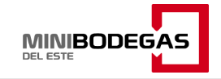



Aspecto | Mr. B Self Storage | Mini Bodegas | Mega Storage
Liderazgo de Mercado | Líder en Centroamérica, amplia presencia. | Competidor fuerte en Costa Rica. | Destacado en Panamá, ubicaciones estratégicas.
Calidad de Instalaciones | Alta calidad, seguridad avanzada, control de clima. | Competitivas pero menos avanzadas. | Modernas, menor diferenciación.
Estrategia Digital | Sitio web funcional, reserva y pagos en línea. | Funcional, menos optimizado. | Funcional, menos intuitivo.
Publicidad en Redes Sociales | Activa y efectiva en Facebook e Instagram. | Presencia con menor engagement. | Menos interacción en redes sociales.
SEO | Bien desarrollado, alto posicionamiento. | Básico, menos optimizado. | Buena estrategia, menor efectividad.
SEM | Inversión significativa en Google Ads. | Inversión limitada. | Moderado, enfoque limitado.
Atención al Cliente | Multicanal, rápida y profesional. | Adecuada, menos destacada. | Adecuada, menos rápida.
Innovación y Tecnología | Alta inversión en tecnología, automatización. | Moderada adopción, foco en lo básico. | Adopción moderada, eficiencia operativa.
Sostenibilidad | Prácticas ecológicas y energías renovables. | Sostenibilidad limitada, pocas prácticas. | Iniciativas en etapa inicial.
Capacidad de Expansión | Planes de expansión agresivos en Centroamérica. | Expansión limitada, enfoque local. | Plan en desarrollo, crecimiento sostenido.
Flexibilidad de Servicios | Ofertas personalizadas, gran flexibilidad. | Servicios estandarizados, menor flexibilidad. | Servicios básicos estandarizados.
Reputación y Marca | Sólida, reconocida por calidad y servicio. | Buena reputación local, menor reconocimiento regional. | Sólida en Panamá, menor presencia regional.

La competencia en la industria de self-storage en Centroamérica está marcada por la creciente profesionalización y diversificación de las estrategias de marketing digital y offline. Las empresas que invierten en una sólida presencia digital (SEO, SEM, redes sociales), en la calidad de sus instalaciones, y en la atención al cliente, están mejor posicionadas para capturar una mayor cuota de mercado. Sin embargo, aún hay espacio para innovar, especialmente en la integración de tecnología y la creación de alianzas estratégicas.

Análisis de sentimiento del consumidor
Análisis de sentimiento del consumidor acerca de los Self Storages en Centroamérica, es importante considerar varios factores clave, incluyendo las opiniones expresadas en redes sociales, reseñas en línea, foros de consumidores, y la percepción general del mercado. A continuación, presentamos un análisis basado en datos generales y tendencias observadas en la región.
1. Percepción General del Servicio
- Conveniencia: Los consumidores valoran altamente la conveniencia que ofrecen los servicios de Self Storage. La capacidad de almacenar pertenencias personales o comerciales fuera de sus hogares o lugares de trabajo es vista como un beneficio significativo, especialmente en áreas urbanas donde el espacio es limitado.
- Seguridad: La seguridad es uno de los factores más mencionados. Los consumidores en Centroamérica tienden a expresar preocupaciones sobre la seguridad de sus pertenencias, pero también valoran positivamente las instalaciones que ofrecen vigilancia 24/7, sistemas de cámaras de seguridad, y acceso controlado.
2. Sentimiento en Redes Sociales y Reseñas
- Sentimiento Positivo:
  - Las menciones positivas suelen destacar la limpieza, el buen mantenimiento de las instalaciones, y la facilidad de acceso.
  - Las empresas que ofrecen un buen servicio al cliente tienden a recibir reseñas favorables, con consumidores que aprecian la atención rápida y eficiente.
- Sentimiento Negativo:
  - Las críticas suelen centrarse en costos percibidos como altos, especialmente si se comparan con el nivel de ingresos promedio en algunos países de la región.
  - Algunos consumidores han expresado frustración con las políticas de contratos y la falta de flexibilidad en los términos de alquiler.
3. Comparación entre Países
- Costa Rica: En Costa Rica, los Self Storages son cada vez más populares, especialmente en áreas urbanas como San José. El sentimiento general es positivo, con énfasis en la seguridad y la accesibilidad.
- Panamá: Panamá ha visto un crecimiento significativo en este sector, impulsado por su papel como hub logístico en la región. Aquí, los consumidores destacan la facilidad de acceso y la calidad de las instalaciones, aunque los precios son un punto de discusión.
- El Salvador y Guatemala: En estos países, el mercado está en expansión, pero aún no ha alcanzado el mismo nivel de popularidad que en Costa Rica o Panamá. Las opiniones varían, con consumidores señalando que hay margen para mejorar en términos de infraestructura y servicio al cliente.
4. Precios y Valor Percibido
- Muchos consumidores en la región consideran que los servicios de Self Storage tienen un precio elevado, especialmente cuando se comparan con el costo de vida local. Sin embargo, aquellos que necesitan almacenamiento a largo plazo tienden a ver el valor en la inversión.
- La percepción del valor también está influenciada por la oferta de servicios adicionales, como el alquiler de cajas de seguridad, transporte de bienes, o seguros adicionales.
5. Perspectiva a Futuro
- Crecimiento: Se espera que la demanda por Self Storages continúe creciendo en la región, impulsada por el desarrollo urbano y la necesidad de espacio adicional para pequeñas y medianas empresas.
- Innovación: Los consumidores están empezando a valorar las innovaciones tecnológicas en este sector, como el acceso digital a unidades y aplicaciones móviles para la gestión de sus pertenencias.
El sentimiento del consumidor en Centroamérica hacia los Self Storages es mayormente positivo, con un enfoque en la seguridad, la conveniencia y el servicio al cliente. Sin embargo, existen áreas de mejora, especialmente en términos de precio y flexibilidad en los contratos.

1. [Market Research Future - Self-storage Market Report](https://www.marketresearchfuture.com/reports/self-storage-market-11762)
2. [CBRE - Global and Regional Real Estate Market Reports](https://www.cbre.com/research-and-reports)
3. [Colliers International - Market Insights](https://www.colliers.com/en/research)

Analisis de Marca
Análisis de la estrategia de marca de Mr. B Self Storage en Centroamérica, basado en la información disponible en su sitio web mrbstorage.com/es-GT.
1. Mr. B Self Storage
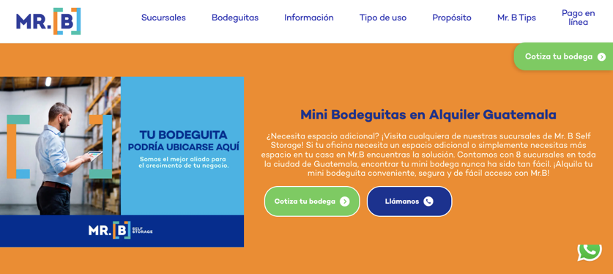
Mr. B Self Storage es una empresa dedicada a ofrecer soluciones de almacenamiento seguro y accesible para individuos y empresas en Centroamérica. Su presencia en Guatemala, como indica el dominio es-GT, sugiere un enfoque regional adaptado a las necesidades locales.
2. Análisis del Logotipo y Elementos Visuales
El logotipo de Mr. B Self Storage refleja simplicidad y profesionalismo. Los elementos visuales utilizados, como colores y tipografía, están diseñados para transmitir confianza y seguridad, aspectos cruciales en el sector de almacenamiento.
- Colores: Utilizan una paleta de colores que inspire confianza, como tonos azules o verdes, que son comunes en la industria para representar seguridad y estabilidad. Anaranjado que podria dar un pop de color para el efecto llamativo.
- Tipografía: Una fuente clara y legible que facilita el reconocimiento de la marca y refuerza la imagen de profesionalismo.
- Iconografía: Elementos gráficos que representan cajas, almacenes o llaves, simbolizando el servicio de almacenamiento seguro. En este caso ellos usan un cuadro (box).
3. Posicionamiento de Marca
Mr. B Self Storage se posiciona como una solución confiable y accesible para necesidades de almacenamiento tanto personales como comerciales. Su enfoque en la seguridad, accesibilidad y servicio al cliente les permite diferenciarse en un mercado competitivo.
- Seguridad: Instalaciones equipadas con sistemas de vigilancia, control de acceso y protección contra incendios.
- Accesibilidad: Ubicaciones estratégicas y facilidades de acceso para clientes.
- Servicio al Cliente: Atención personalizada y flexible para adaptarse a las necesidades específicas de cada cliente.
4. Público Objetivo
El público objetivo de Mr. B Self Storage incluye:
- Individuos: Personas que necesitan espacio adicional para almacenar pertenencias personales, especialmente durante mudanzas, renovaciones o cambios de vida.
- Empresas: Negocios que requieren espacio para inventarios, archivos o equipos.
- Estudiantes y Familias: Aquellos que buscan soluciones temporales durante periodos de transición.
5. Mensaje y Comunicación
La comunicación de Mr. B Self Storage se centra en transmitir seguridad, conveniencia y confianza. Utilizan un lenguaje claro y directo en sus materiales de marketing para asegurar que los clientes comprendan fácilmente los beneficios de sus servicios.
- Slogan: Encontramos frases como "Nos encargamos de tus cosas". Resaltando su enfoque en la seguridad y cuidado de las pertenencias de los clientes en sus bodegas con un servicio conveniente seguro y accesible
- Contenido Digital: Algunos Self Storages hacen uso de su sitio web donde tienen calculadora de espacio para cotizar según especificaciones del cliente y también tienen videos en YouTube instalados en su página web para mostrar el Costumer Journey en las instalaciones. Redes sociales para compartir testimonios de clientes, promociones y consejos de almacenamiento.
- Publicidad Local: Campañas dirigidas a comunidades locales para aumentar la visibilidad y el reconocimiento de la marca.
6. Estrategias de Marketing
Para fortalecer su presencia en el mercado, Mr. B Self Storage implementa diversas estrategias de marketing:
- Marketing Digital: Optimización de su sitio web para SEO, campañas de publicidad en Google y redes sociales, y marketing de contenido.
- Promociones y Descuentos: Ofrecer tarifas competitivas y promociones especiales para atraer nuevos clientes.
- Alianzas Estratégicas: Colaboraciones con empresas locales, agentes inmobiliarios y mudanzas para ampliar su red de clientes.
- Eventos y Patrocinios: Participación en eventos comunitarios para aumentar la visibilidad y construir una relación positiva con la comunidad.
7. Diferenciadores Competitivos
Mr. B Self Storage se distingue de sus competidores a través de:
- Tecnología Avanzada: Uso de sistemas de gestión de inventarios y aplicaciones móviles para facilitar el acceso y la gestión de espacios de almacenamiento.
- Atención al Cliente: Servicio al cliente excepcional, con personal capacitado para asistir a los clientes en todo momento.
- Flexibilidad: Opciones de almacenamiento adaptables a diferentes tamaños y necesidades, con contratos flexibles.
- Sostenibilidad: Implementación de prácticas sostenibles en sus operaciones, lo que puede atraer a clientes conscientes del medio ambiente.

Historia de Éxito (Articulo)
Mr. Bodeguitas, Self-Storage A Otro Nivel (Ahora Mr. B Storage)
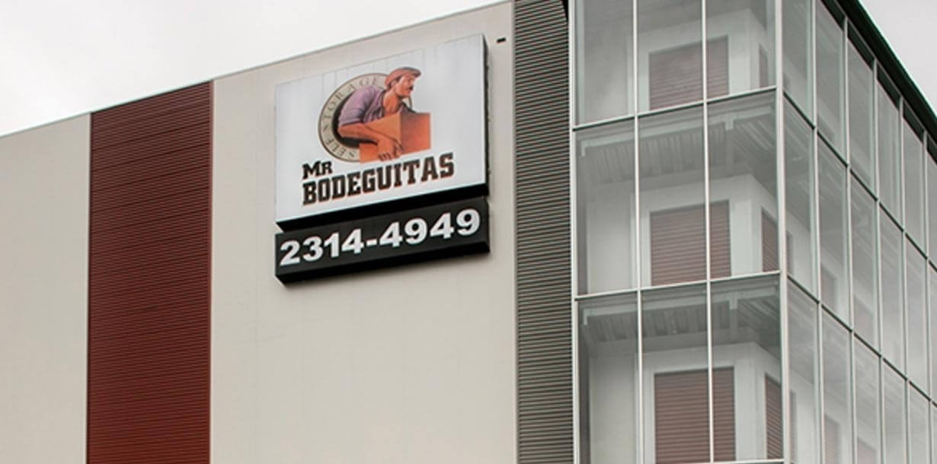
Federico Rölz CEO del grupo, nos comenta que, en la década de los años 90, nuestro visionario grupo de accionistas adaptó este concepto para América Central y fundó Mr. Bodeguitas. “Fuimos los pioneros en la región centroamericana y nuestra primera sucursal fue en Guatemala. Hoy operamos en Guatemala, El Salvador y Costa Rica. Contamos con un claro plan de expansión y pronto seguiremos ampliándonos a otros países. Actualmente ofrecemos al cliente más de 20 años de experiencia, opción de escoger entre 11 sucursales y más de 2,300 bodeguitas, brindándole un servicio de calidad mundial.”
Pero más allá de espacios de almacenaje y una excelente asesoría, Mr. Bodeguitas ( Ahora Mr. B Storage) ofrece una seguridad inigualable. “Somos la única empresa de bodeguitas que ofrece el respaldo de una aseguradora, que brinda cobertura individualizada a los bienes de cada cliente que almacena en nuestras bodegas. Contamos, además con seguridad las 24 horas, monitoreo remoto, alarmas independientes en cada bodeguita y un estricto control de acceso por medio de clave de acceso digital controlado por nuestro software especializado. Tenemos muy claro que el cliente esta depositando su entera confianza en nosotros, y es nuestra responsabilidad poder brindarle la garantía de que sus pertenencias están resguardadas y protegidas por el mejor equipo y personal.”
Han sido varios casos de éxito y clientes satisfechos. Uno de ellos es Importaciones Cresgo, empresa dedicada a la importación y venta al por mayor de ropa y accesorios usados. Guillermo Cruz, Gerente General, cuenta que iniciaron operaciones hace nueve años y necesitaban encontrar una bodega que les permitiera mantener un bajo costo en el almacenaje y que a la vez les diera la oportunidad de incrementar o reducir el espacio utilizado conforme a la variación del inventario. “Esto fue exactamente lo que Mr. Bodeguitas nos permitió. Iniciamos con 6 bodegas pequeñas e incrementamos paulatinamente hasta contar con 14 bodegas completas. El apoyo que recibimos fue permanente, desde la rapidez y flexibilidad para agregar o devolver bodegas, hasta la colaboración en atender a nuestros clientes. Siempre recibimos un trato cordial, un servicio profesional y la seguridad y control que sus complejos nos brindaron, se convirtieron en características clave para elegir sus servicios. Sin duda, podemos asegurar que encontramos un verdadero socio para nuestro negocio.”
Cabe mencionar que el cliente podrá encontrar una gran variedad de tamaños, desde tres hasta sesenta metros cuadrados, con la posibilidad de unir espacios y cubrir cualquier tipo de requerimiento. “En Guatemala tenemos presencia en toda la ciudad, contamos con siete sucursales, Zona 4, Majadas, Aguilar Batres, Las Charcas, Zona 13, Zona 18, y Muxbal. En cada una de ellas nos enfocamos en entender las necesidades del cliente para brindarle las recomendaciones adecuadas. Creemos en un principio que se llama -venta por integridad-, no le recomendamos más de lo que necesita ni le ofrecemos algo que no va a necesitar. Para nosotros, la confianza es lo más importante.”
Jose Ramón Mansilla, fundador de OMR comunicaciones, es otro cliente que resalta su positiva experiencia junto a Mr. Bodeguitas. “En el año 2,009 incursione en el mundo de las Telecomunicaciones e importaciones, por ese motivo me fue necesario un espacio para el almacenamiento de mis productos y equipo. Estaba iniciando y mis necesidades eran realmente pequeñas en cuanto a almacenaje. Fue en ese momento que contacte a Mr. Bodeguitas y me ofrecieron una amplia gama de espacios para almacenamiento acorde a mi necesidad con un costo de arrendamiento muy competitivo. Me gustó mucho que los contratos fueran flexibles y que me brindaran soluciones en función a lo que yo necesitaba, quedé muy satisfecho.”
Mr. Bodeguitas ha sido también reconocida a nivel internacional, luego de ganar el premio “International Facility of the Year 2016”, según Mini-Storage Messenger, compitiendo con otras empresas con importante presencia en el mundo. “Además, en 2017 nos aliamos con Metro Storage, el cuarto operador privado más grande de Estados Unidos.
De la mano de ellos hemos acelerado nuestro ritmo de crecimiento ya que hemos tenido acceso a las mejores prácticas y sistemas en el mundo, logrando estandarizar nuestro modelo y replicarlo en el mercado centroamericano.”
A criterio de Gaby García-Gallont, clienta de Mr. Bodeguitas, “el servicio al cliente es muy bueno, al igual que las instalaciones. Todo en lo que a logística y acceso se refiere es muy moderno y la accesibilidad es súper útil. Además, el servicio que prestan de carretas y la tienda de cajas y accesorios de almacenaje que hay en las sucursales, hacen que el servicio sea completo. Podemos decir que es una empresa muy completa, estamos muy contentas de haberla elegido.”
Actualmente se han aliado con Metro Storage International LLC. La recepción del premio International Facility of the Year por su instalación en El Salvador, sugiere que la adopción de estándares altos en diseño y operaciones es bien recibida y puede ser un diferencial competitivo.
https://www.insideselfstorage.com/self-storage-industry-news/mr-b-self-storage-growing-in-central-america-despite-an-ever-changing-consumer-environment.

